Мастер-класс по изготовлению поделки чайная кружка во второй младшей группе к празднику «День матери»
Изготовила: Гик Юлия Юрьевна
воспитатель д/с №46 «Светлячок» г. Псков
Цель: поделиться опытом с педагогами по изготовлению поделки с детьми к маминому дню.
Задачи:
1. Обучать детей наклеивать мелкие детали из бумаги на картон.
2. Развивать мелкую моторику рук, аккуратность.
3. Воспитывать любовь к близким.
Материалы и оборудование: цветной картон, цветная бумага, клей карандаш, клей ПВА, кисточка для клея, шаблон кружки, дырокол, ножницы, фигурные ножницы, распечатка эмблемы, пакетик чая.
День матери в России появился ещё в начале 1998 года. Указ 1998 года только закрепил в официальных документах праздник, существовавший к тому моменту ровно десять лет, и сделал его официальным. А зародился наш, российский, День матери ещё в советские времена - в 1988 году. Было предписано всегда отмечать этот праздник в нерабочий день - последнее воскресенье ноября.
Таким образом, в 2020 году мы будем праздновать День матери 29 ноября. Символ маминого дня - незабудка и плюшевый медведь с цветком в лапах.
К этому празднику я решила сделать со своими воспитанниками второй младшей группы небольшую симпатичную поделку- поздравление чайную кружку с символом незабудка.
И так, приступим к работе.

Ход работы:
Из картона любого цвета вырезываем по шаблону кружку.

Затем склеиваем её по краям (мне больше нравится клей-карандаш, быстро схватывает края)
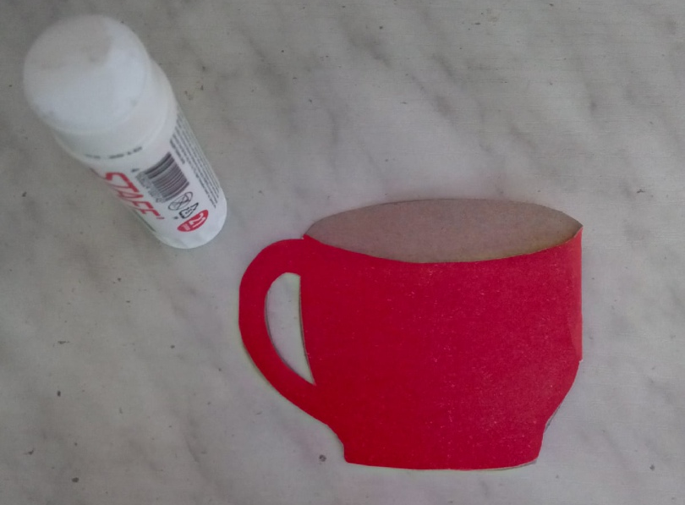
Затем вырезаем фигурными ножницами поздравление с Днём матери и приклеиваем его на оборотной стороне кружки. Можно распечатать небольшое стихотворение, но я взяла просто эмблему, т.к. дети ещё маленькие.
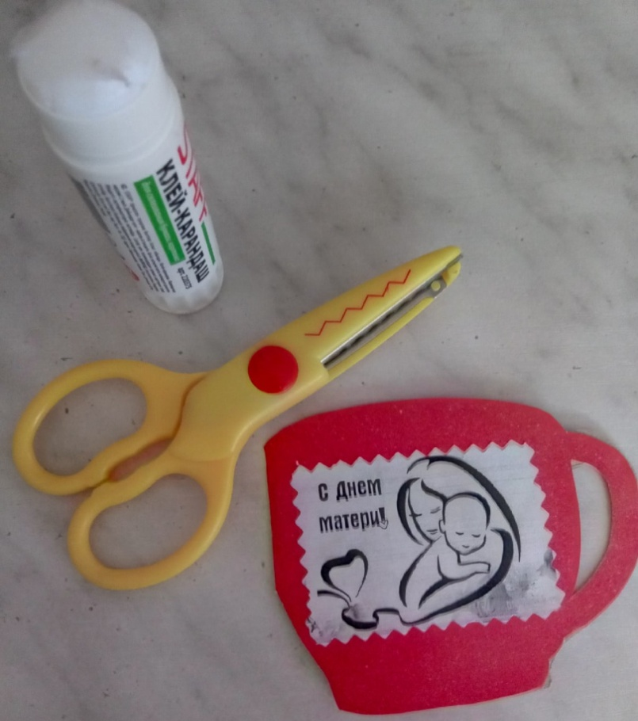
Переворачиваем кружку и приклеиваем вырезанные незабудки из бумаги голубого цвета. При помощи дырокола делаем кружочки из жёлтой бумаги и наклеиваем их. При работе с малышами я поняла, что им ещё сложно приклеивать совсем мелкие детали кружочки, поэтому детям я подготовила их заранее наклеенными на цветок.
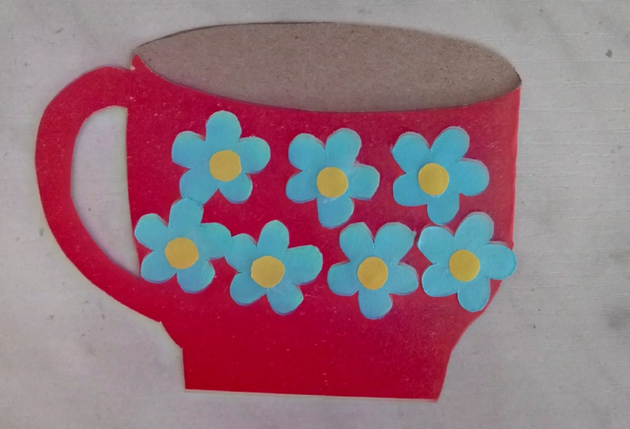
Произвольно вырезаем три зелёных листочка (можно больше) и тоже их наклеиваем. После того, как всё подсохнет, вставляем чайный пакетик. И вот такой подарочек получился.
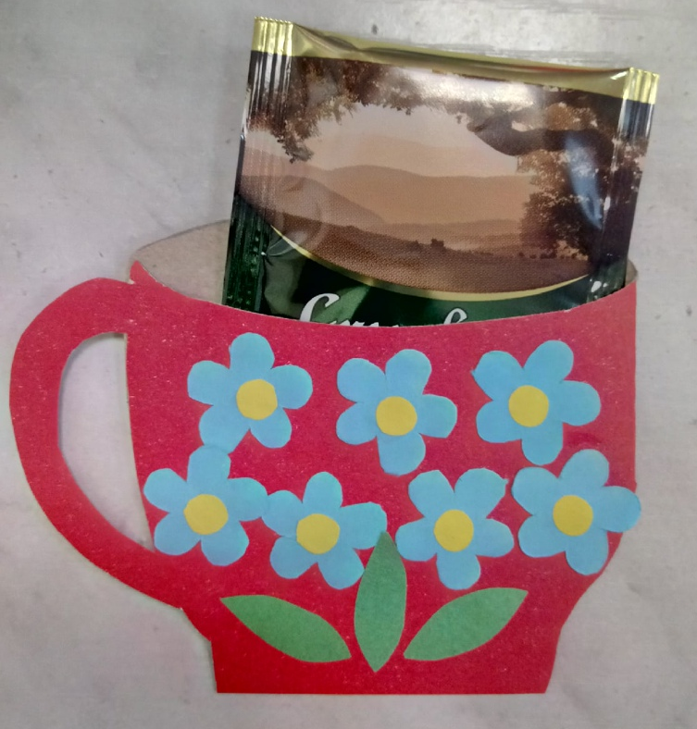
Мамы были в восторге даже от такого скромного подарка от своих малышей.
Чёрный, красный и зелёный,
Рассыпной и листовой.
Чай-напиток бесподобный,
Это скажет вам любой.
Хорошо, гостей встречая,
Посидеть за чашкой чая! О. Улыбышева

Спасибо за внимание.
